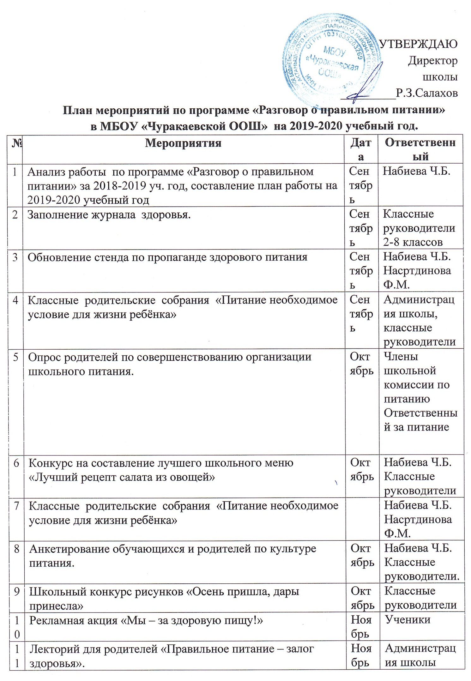

12 | Конкурс плакатов «Здоровое питание». | Ноябрь | Классные руководители  Насртдинова Ф.М.
13 | Проведение классных родительских собраний по вопросам организации правильного питания детей и подростков | Декабрь | Классные руководители
14 | Загадки «Полезные продукты» (беседы о пользе овощей, ягод и фруктов) | Декабрь | Библиотекарь
15 | Проведение тематических классных часов по программе «Разговор о правильном питании» | Каждый месяц | Классные руководители
16 | Открытые мероприятия по программе «Как правильно питаться»:  -«В гостях у здоровой пищи»;  -игровая программа«Здоровье – овощи плюс фрукты, плюс ягоды»;  -«В гостях у дедушки этикета»  -«Путешествие колобка»  -«Здоровье – это здорово!»;  - Фольклорный праздник «Кухня разных национальностей» | Декабрь | Хафизова Н.М.  Фаррахова Г.М.
16 |  | Январь | Хайдарова Г.В.
16 |  | Январь | Насртдинова Ф.М.
16 |  | Январь | Гареева З.З.
16 |  | Февраль | Классные руководители 1-4 классов
17 | Конкурс на лучший сценарий по программе «Разговор о правильном питании» | Февраль | Учителя
18 | Общешкольное мероприятие «Конкурс презентации «Правильное питание» по программе «Разговор о правильном питании» | Февраль | Набиева Ч.Б.  Классные руководители.
19 | Конкурс по программе «Разговор о правильном питании».  Лучшая организация школьного питания | Февраль | Учителя
20 | Школьный конкурс рисунков «Витамины» | Март | Классные руководители.
21 | Классный час «Твоё здоровье в твоих руках» | Март | Фаррахова Г.М.
22 | Классный час «Как следует питаться» | Март | Хафизова Н.М.
23 | Участие в семинаре «Формирование уобучающихся основ здорового питаниякак составляющей здорового образажизни» | Март | Классные руководители,ответственный по питанию
24 | Конкурс четверостиший «Правильное питание – залог здоровья» | Март | Учителя русского языка и литературы
25 | Внеклассные мероприятия по темам:  · Традиции чаепития  · Соревнования «Весёлые старты» | Апрель | Учитель технологии,учитель физическойкультуры
26 | Классный час "Пирамида здорового питания" | Апрель | Хайдарова Г.В.
27 | Размещение материалов о реализации программы на школьном стенде | Май | Набиева Ч.Б.

